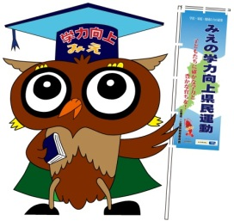
「ふるさと三重かるた」について

子どもたちが豊かな心を育み、郷土を愛し、郷土に誇りをもち、三重県について自信をもって発信できるよう「ふるさと三重かるた」を作成しました。
「ふるさと三重かるた」は、郷土学習用の教材「三重の文化」をもとに、三重県の自然、歴史、文化財、史跡、祭り、特産物、人物などの三重県の特色を表す44題材をテーマとして取り上げました。
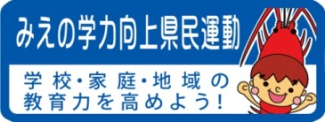
読み札（読み句）は、県内の小中学校のみなさん12,400人からの応募作品21,612句の中から選びました。読み札（読み句）の裏面には、題材の解説文や所在市町をマークした三重県地図、さらに教材「三重の文化」

の関連ページを掲載しました。また、取り札（絵札）は、林 徳一 様の御協力により、読み句の内容を美しく表現していただきました。さらに、取り札（絵札）の裏面には、題材名が掲載してあり、様々なかるた遊びができるように作成しました。
「ふるさと三重かるた」を使って、楽しく遊ぶ中で、郷土三重について知り、郷土への愛情を高め、豊かな心が育まれることを期待しています。
ふるさと三重かるた
平成26年３月発行
発行者 三重県教育委員会
著作権所有 三重県教育委員会
〒514-8570 三重県津市広明町13番地
Tel 059(224)2963 Fax 059(224)3023
E-mail gakokyo@pref.mie.jp

